LORO-XCL ROHR 1.4301 1 MU. 500 MM DN 125

LOROWERK

Eigenschaften

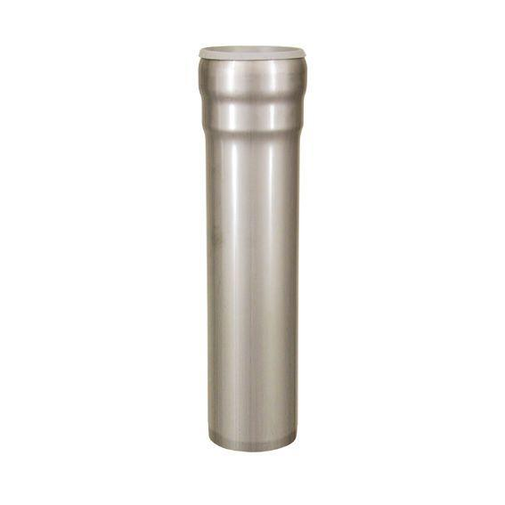

GTIN:

4038088078419

HAN:

4.1301125C

Form

rund

Werkstoff

Edelstahl

Verbindungsart

Steckmuffenverbindung

Nennweite DN

125,00